IMM和SCC方法的仿真验证

姓名：岳高峰，学号：4121357003，班级：B2174

（西安交通大学电信学部网络空间安全学院 西安 710049 643375731@qq.com）

**摘 要：**模拟单个机动目标CV、CA、CT的运动过程。基于IMM算法，实现单传感对机动目标卡尔曼的非线性滤波；基于SCC进行多传感估计融合，并绘制估计误差协方差椭圆（含单传感以及融合）；对单传感性能以及多传感融合性能进行RMSE评价。

# 1 实验内容

(1）模拟单个机动目标的运动过程(例如采用分阶段的CV、CA、CT模型;二维平面或三维空间上的运动均可)。

(2)模拟传感器对目标的非线性测量过程(测量属性:距离和方位角)。

(3)基于IMM算法，实现单传感对机动目标的非线性滤波（非线性滤波算法不限)。

(4)基于SCC进行多传感估计融合，并绘制估计误差协方差椭圆（含单传感以及融合）。

(5)性能评价:单传感性能以及多传感融合性能。包括:目标真实轨迹图,滤波航迹图,测量点迹(极坐标转化为直角坐标),位置RMSE,速度RMSE。

# 2 实验原理

（1）CV、CA、CT。考虑随机干扰情况。当目标无机动，即目标作匀速或匀加速直线运动时，可分别采用常速CV模型或三阶常加速CA模型。

其CV模型可以表示为：

其CA模型可以表示为：

式中分别为运动目标的位置、速度和加速度分量，是均值为零，方差为的高斯白噪声。CT---转弯模型，在加速度分量上存在随机扰动，*v*：线速度；*h*：朝向角，连续时间描述：



从中可得到以下微分方程



（2）模拟传感器对目标的非线性测量过程。量测方程：若已知状态向量为

假设量测仅包含位置信息。引入

则状态方程和量测方程都在笛卡尔坐标系下；

若得到的是极坐标下的距离，方位角和俯仰角，则



状态方程在笛卡尔坐标系下，而量测方程在极坐标系下。

（3）IMM算法采用多个Kalman滤波器进行并行处理。每个滤波器对应不同的状态空间模型，不同的状态空间模型描述不同的目标运行模式，所以每个滤波器对目标状态的估计结果不同。因此IMM算法的估计结果是对不同模型所得估计的混合，而不是仅仅在每一个时刻选择完全正确的模型来估计。在时刻k，利用交互式多模型方法进行目标状态估计时，每个滤波器的初始条件都是基于前一时刻各条件模型滤波结果的合成（合成初始条件）。

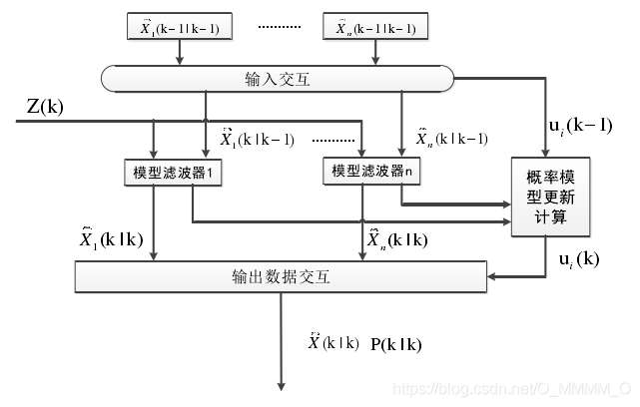

图1 IMM原理

（4）SCC。假定对于同一目标，传感器和的局部估计和相应的误差协方差阵分别为和，m=i，j。假设相应的状态估计误差和独立。

下面考虑这两个传感器之间的航迹融合问题。根据先验均值和量测产生后验均值的LMMSE估计为



将作为量测，构造量测方程

其中，误差的均值为零，协方差为，并且与独立。



因为量测矩阵是单位阵，所以量测均值可用状态均值来取代。

其中，表示来自传感器i的先验信息。

同时，相应的协方差阵分别为（在局部估计误差独立的假设下）





从而



对应的信息矩阵版本为：





假设所有的N个传感器的估计误差之间互不相关，则融合方程分别为：



# 3 仿真实验设计

现将实验所用计算机搭载第11代因特尔CPU：Intel(R) Core(TM) i5-11400F @ 2.60GHz；机带RAM：16.0GB；操作系统为Windows 10专业版；编程语言为MATLAB（版本2021b）。

# 4 实验结果与分析

（1）模拟单个机动目标的运过程。运行了三次，观察规律。感觉CV、CA、CT模型的曲线几次仿真的差别有点大，并且沿着X方向向着负方向运动的，而其他模型都是向着正方向运动的。

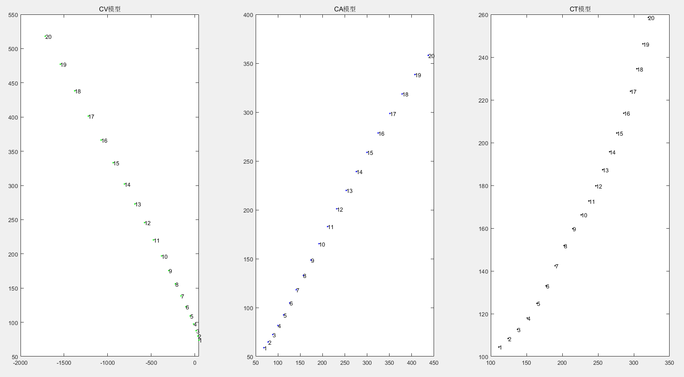

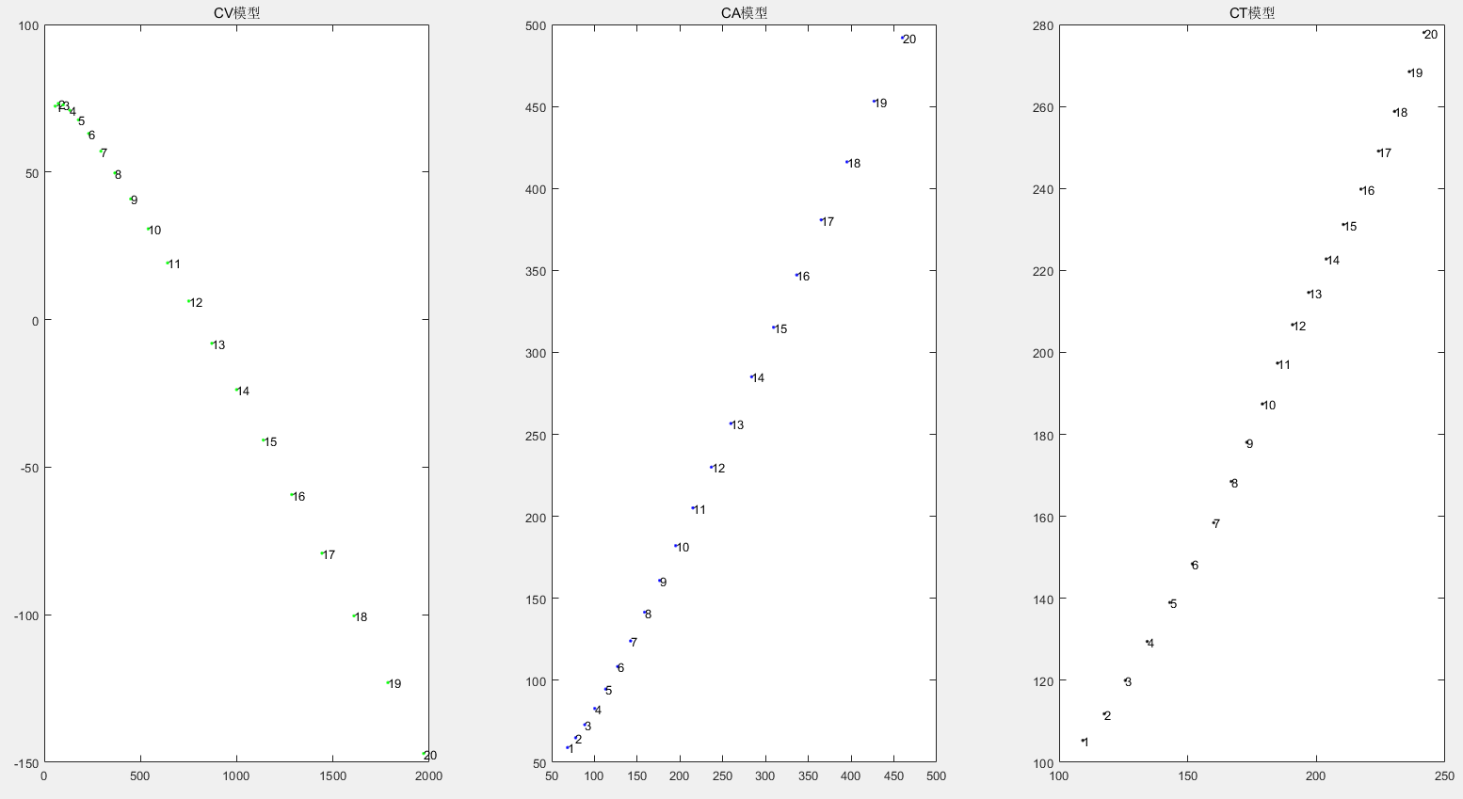

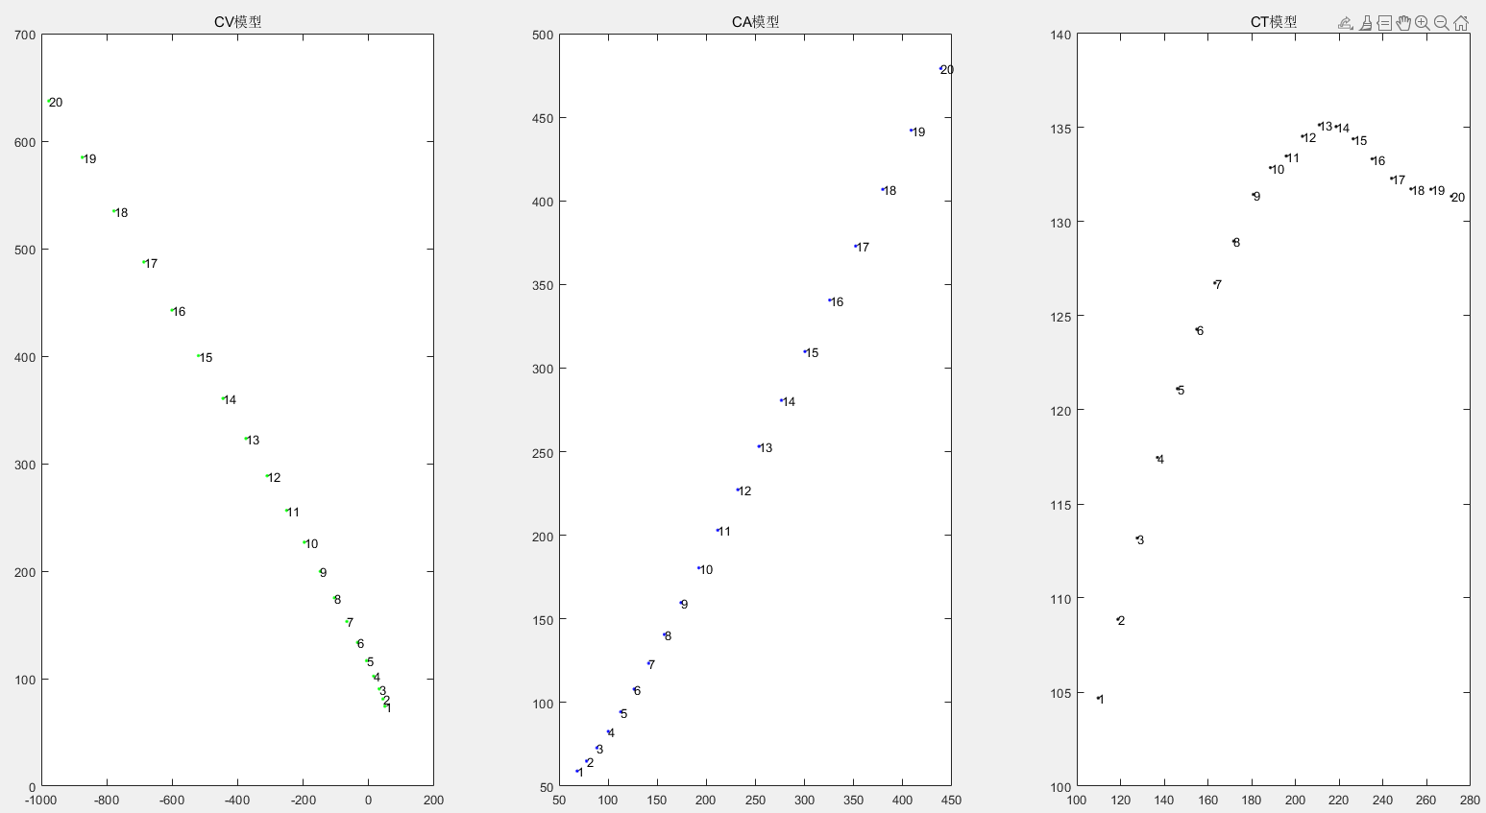

图2 模拟单个机动目标的运过程

（2）IMM实现非线性滤波。CV模型、CT模型卡尔曼滤波，时间1-400秒。模型1为匀速运动，模型2为匀速转弯模型。

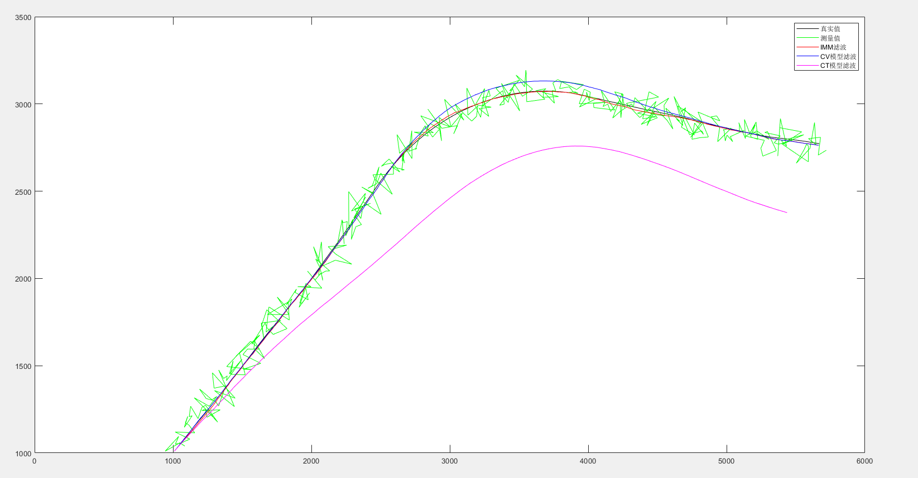

图3 IMM实现非线性滤波

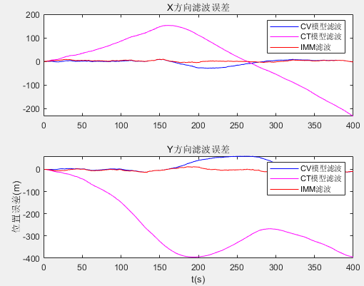

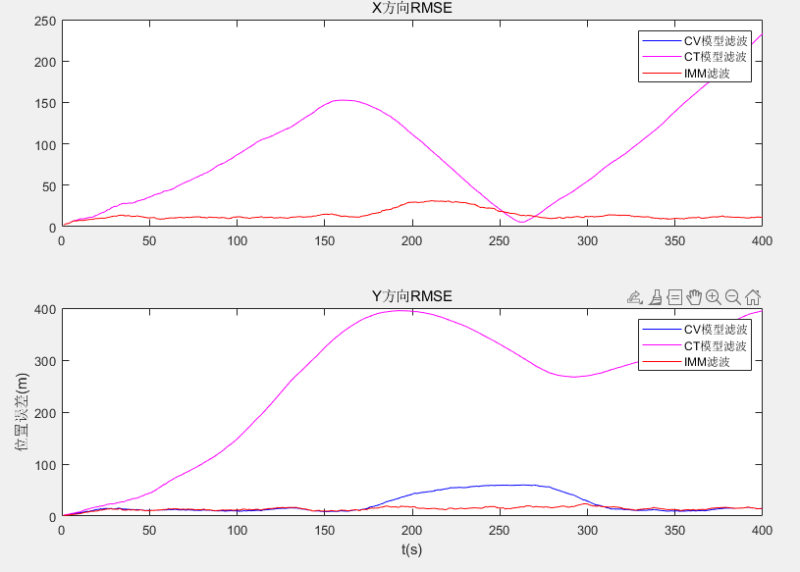

图4 IMM误差评估

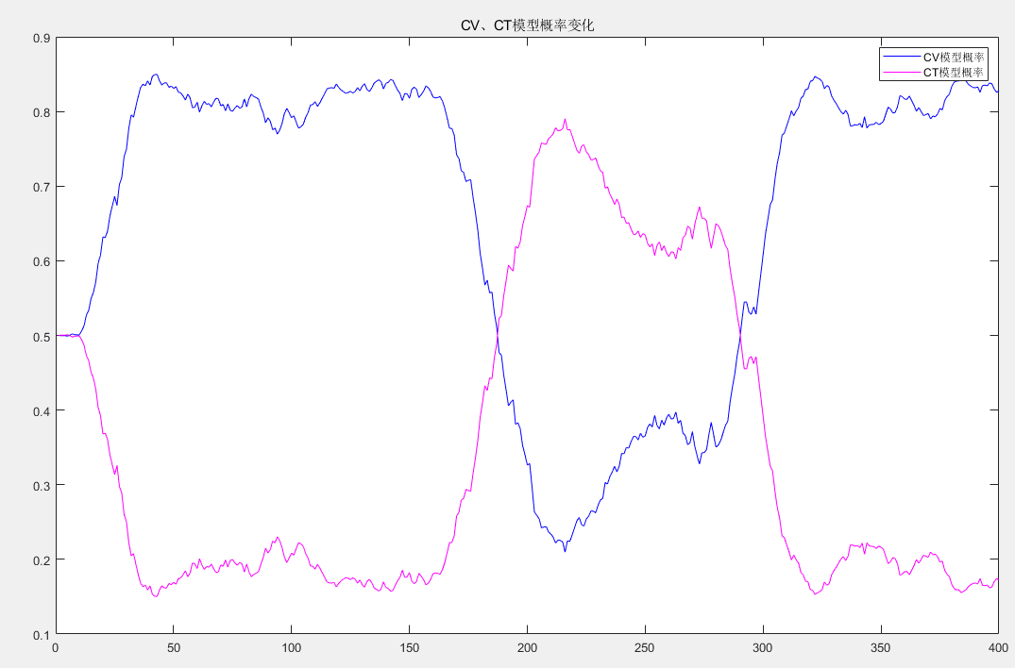

图5 IMM概率变化

（3）SCC测试。思路：产生一组信号，用两个传感器去测量，之后分别通过kalaman滤波得到滤波后的数据，将两组数据进行简单凸组合融合，对比结果并分析。

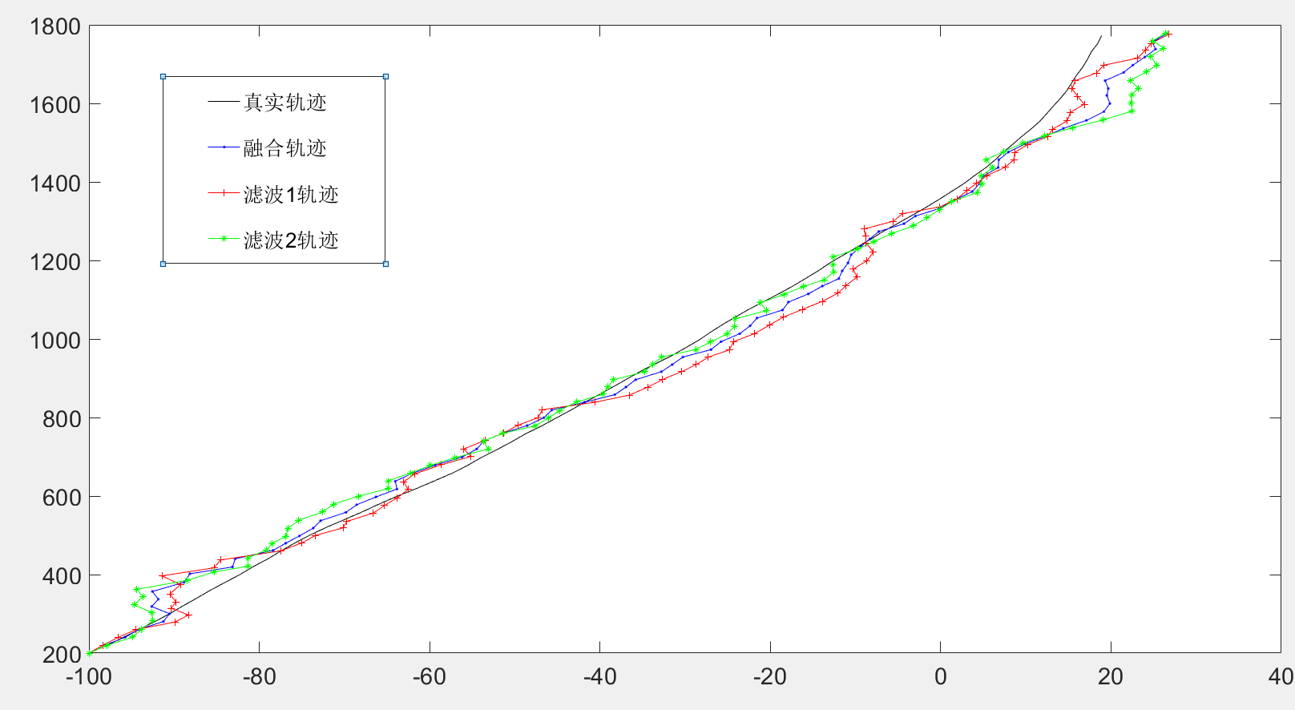

图6 SCC凸联合融合

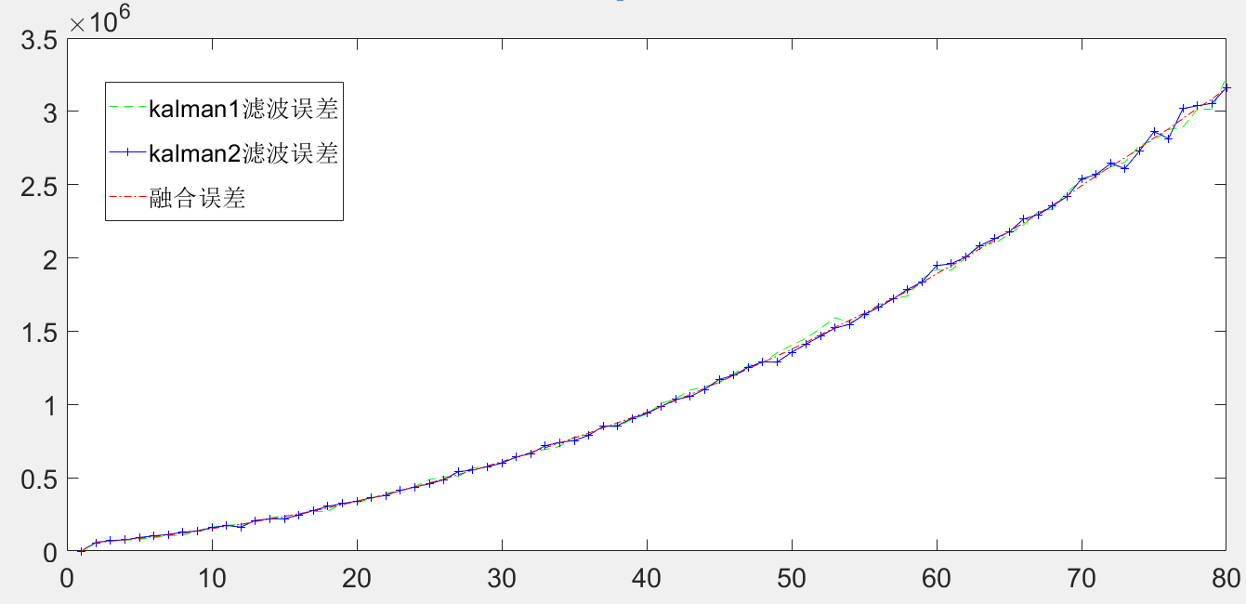

图7 SCC误差分析

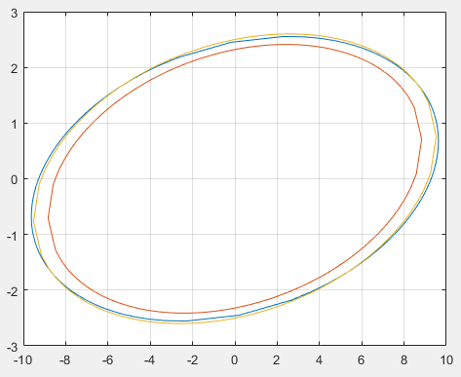

图8 协方差椭圆绘制

# 5 代码说明

本实验包括三个部分的程序，第一个为CVCACT.m,主要描述了三种运动模型的状态方程，其中加速度噪声可自行调节，有不同的变化，如果是5个噪声的话，分别是：x的加速度噪声，vx的加速度噪声，y的加速度噪声，vy的加速度的噪声，omega的噪声。我们的状态值选取的是[x;vx;y;vy;omega]是5行的，因此噪声系数是 5行3列的，与3行1列的噪声V相乘后得到5行1列。

IMM文件夹放置了7个子文件。其中IMM_main为运行主程序，包含有数据产生程序produce_data.m，以及卡尔曼滤波和IMM算法文件。整体采用蒙特卡罗仿真，SCC文件夹包含SCC.m主程序和tuoyuan.m的绘制椭圆文件。这里认为两个传感器的过程噪声是一样的，测量噪声不同。